Carlos Bustamante Sequeiros

Asir 1ºa GESTION DE bd  18/10/2021

Manual Primera BD en MongoDB

# Instalación y Configuración de MongoDB

* 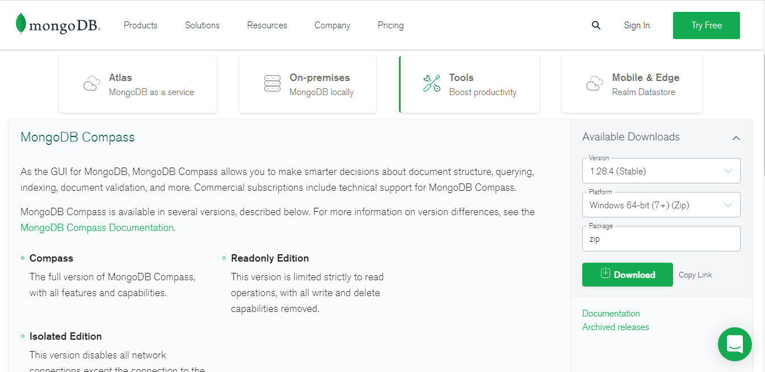Vamos a la pagina oficial de MongoDB y descargamos el cliente grafico compass: https://www.mongodb.com/try/download/compass
* Ejecutamos el .msi que nos descarga y se nos abrirá el setup wizard

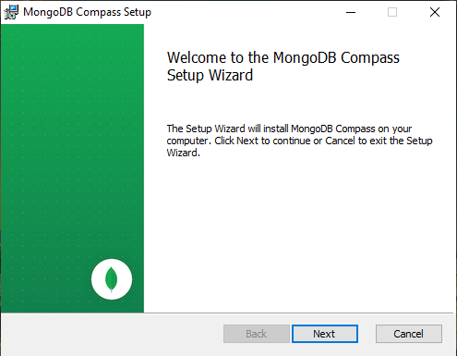

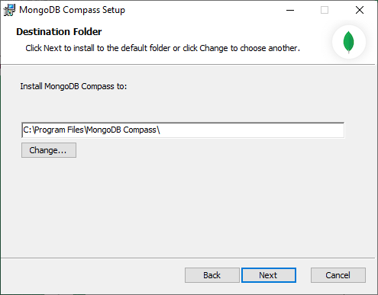

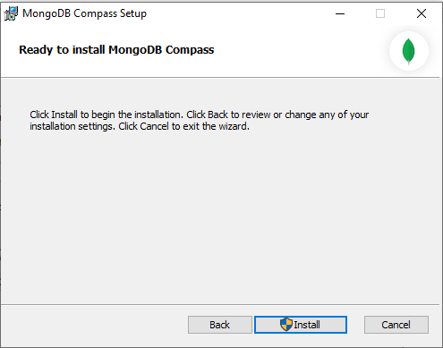

* 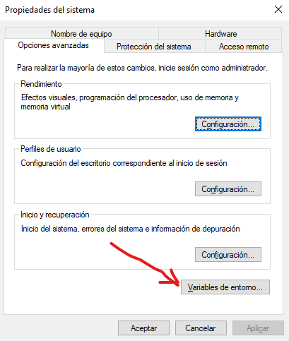Una vez instalado tendremos que ir a las variables de entornos para que la Shell reconozca el programa

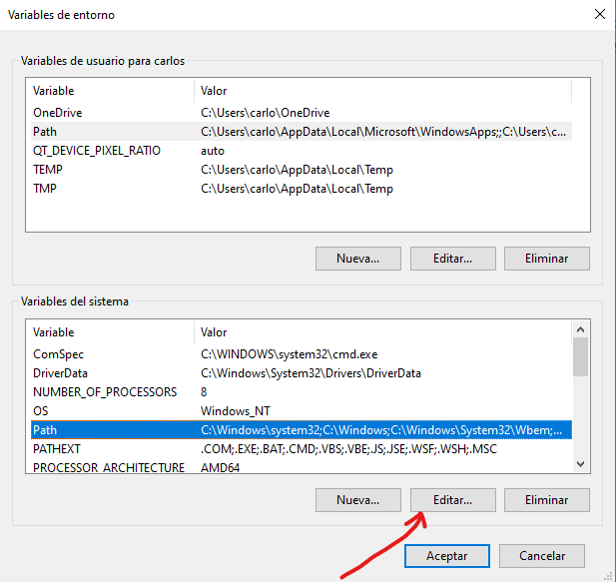

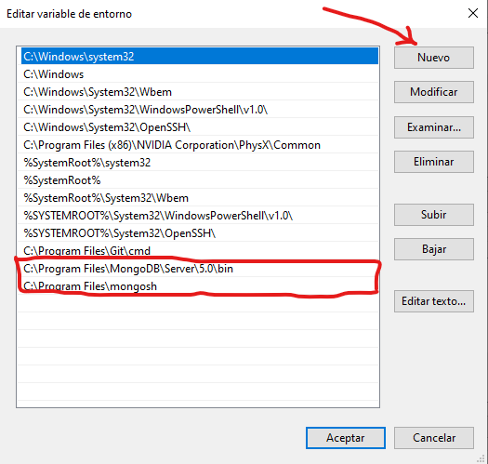

* Introducimos la dirección de las carpetas donde se encuentran el exe de mongoDB y mongosh
* Si todo ha ido bien al abrir la Shell y escribir mongo se nos iniciara la shell de mongo.

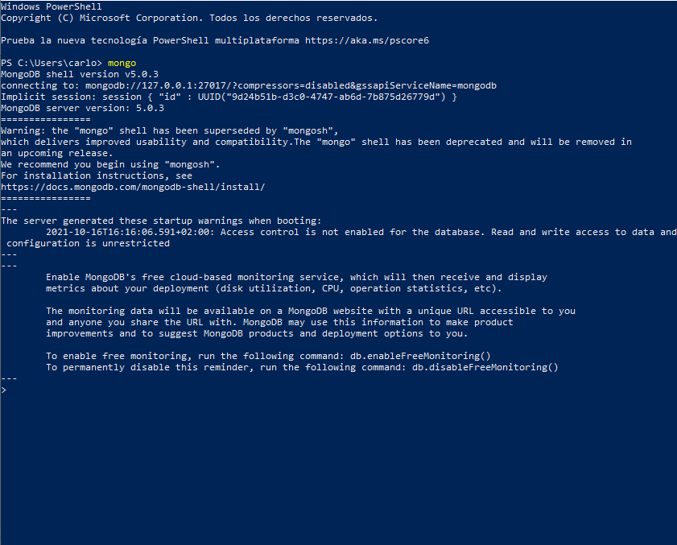

# Descargar y Configurar Visual Studio Code

* Vamos a la pagina oficial de VSC y descargamos el .exe: https://code.visualstudio.com/

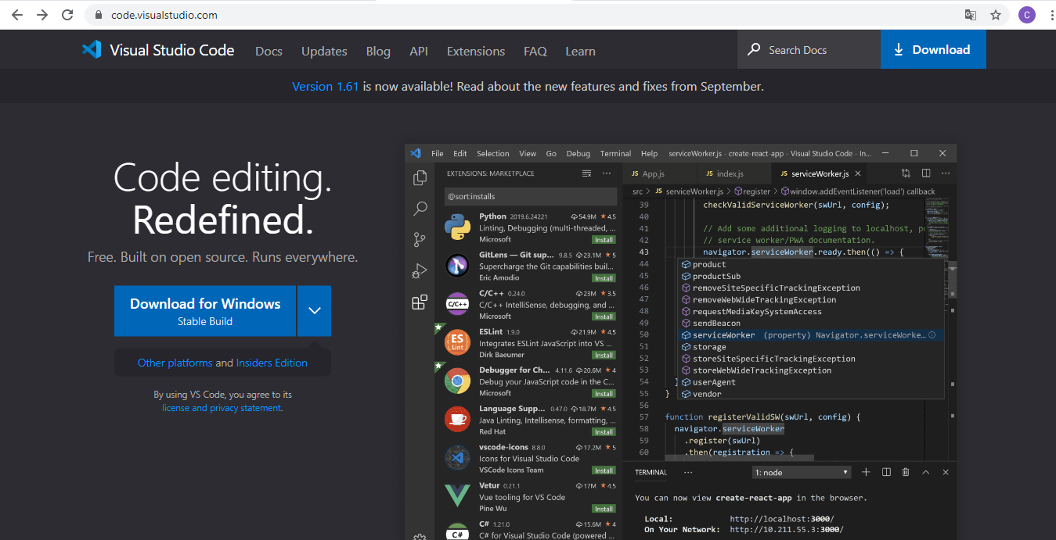

* Ejecutamos el instalador de VSC y lo instalamos

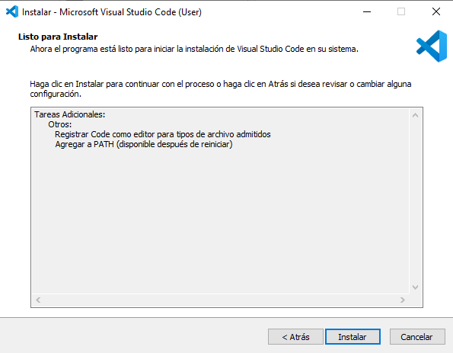

# Creando la Base de Datos en mongoDB

Ya con esto ya podremos empezar con la base de datos.

Estaremos manejando la base de datos con la consola de comandos Shell por lo que será necesario conocer una serie de comandos para poder empezar.

* >mongo; Nos meterá en la Shell de mongo

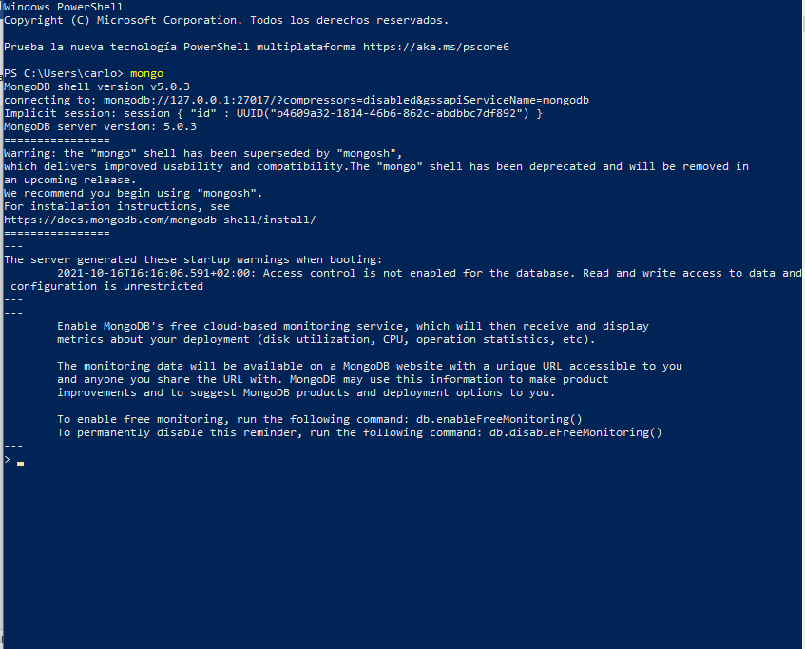

* >db; Nos muestra la base de datos en la que estamos.
* 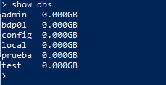>show dbs; Nos muestra las base de datos que tenemos.
* >use nombreDB; Cambiaremos a la base de datos del nombre que pongamos o si no existe la creara.
* >show collections; Nos muestra las colecciones que tenemos en esa base de datos.
* 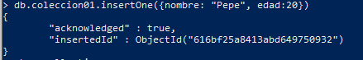>db.nombreColección.insertOne({}); Inserta un documento JSON
* >db.nombreColección.insertMany([,]); Inserta varios documentos en forma de Array

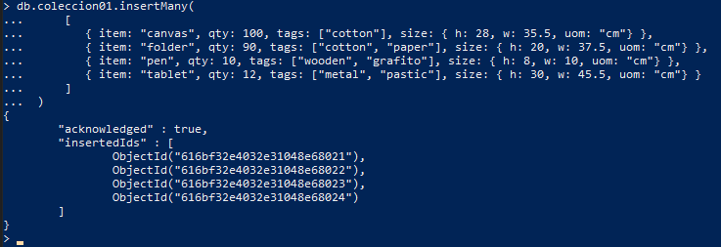

* >db.nombreColección.find(); Nos muestra todos los documentos introducidos en la

colección. Si introducimos un campo en concreto nos mostrará todos los documentos coincidentes en ese campo

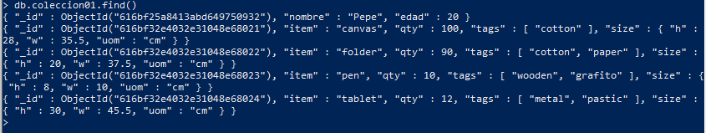

* >db.nombreColección.drop(); Eliminamos la colección

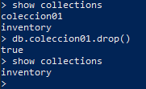

* >db.nombreColección.deleteMany({}); Borraremos todos los documentos de la colección. Si especificamos el campo eliminará los documentos con ese campo.

# Nuestra Base de Datos

Nuestra base de datos va a guardar la información de los jugadores de un videojuego Online.

De cada jugador guardaremos su nombre del juego “nickName”, la región “rgn”en la que juega que consistirá en el server al que se conecta “Server” y el país “Country”. Su nacionalidad “nat”, equipo en el que juega “Team”, edad “age”, mando con el que juega ”Controller”, y la configuración que tiene en el juego “Settings”

db.playersList.insertMany(

    [

        {nickName:"", rgn: {Server: "", Country: ""}, nat:"", team:"", age: , controller:"", Setting: {cameraFov:, deadzone:, Sensitivity:}},

    ]

)

Para empezar, crearemos una carpeta con el nombre del proyecto en mi caso ***TareaMongoProj1***

Dentro de esta carpeta crearemos dos carpetas con el nombre ***doc, src***  y un archivo README.md

En la carpeta ***doc*** guardaremos los documentos explicativos de la base de datos y en la carpeta ***src*** guardaremos los documentos .js que insertaremos en la base de datos

Una vez hecho esto abriremos VS code y abriremos la carpeta del proyecto

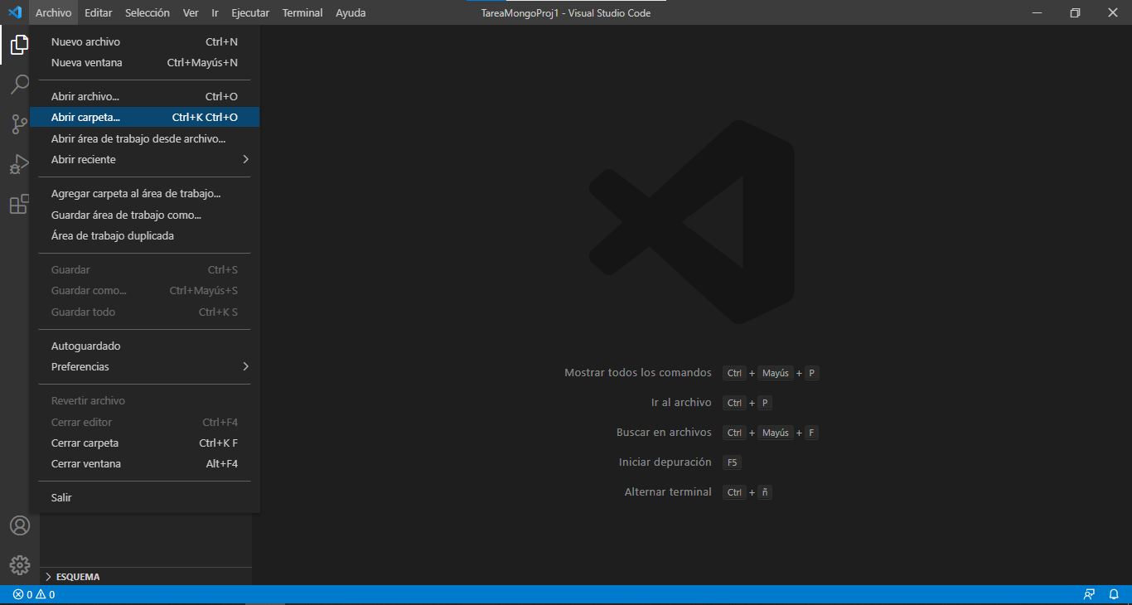

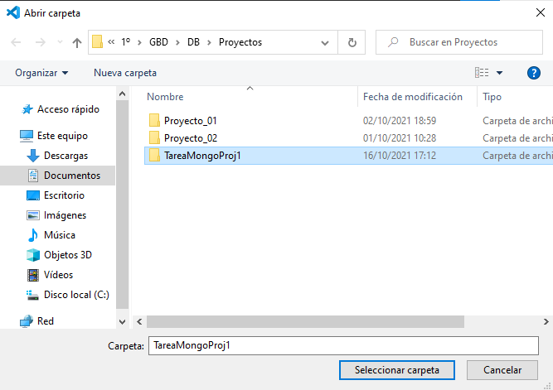

Dentro de ***src*** crearemos dos documentos ***colecciones.js*** y ***enunciados.js***

Ahora abriremos nuestra Windows Shell y ejecutaremos mongo

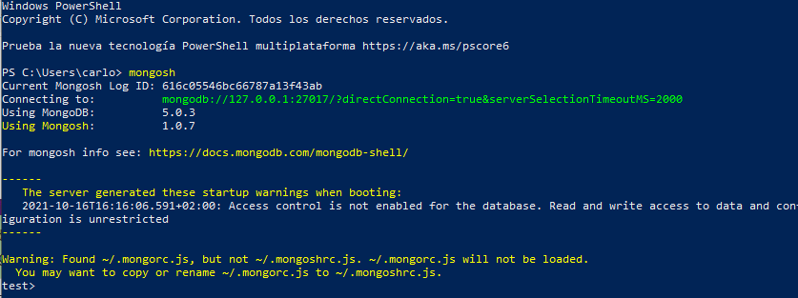

Y crearemos la base de datos OnlineVideogame



En VS code crearemos las colecciones que insertaremos en la base de datos

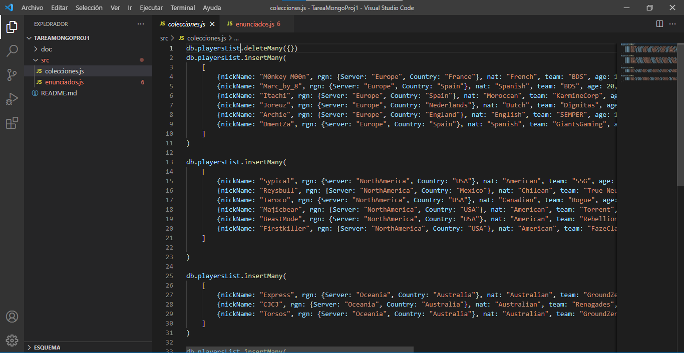

Dentro de la DB crearemos la colección playersList que será la colección en al que guardaremos toda la lista de jugadores.

Para cargar el archivo .js en la base de datos usaremos en comando load y la dirección del archivo.



Si usamos el comando db.playersList.find() comprobaremos que todos los documentos se han cargado correctamente.

Las consultas e inserts se encuentran en los .js.